Трофимова А.С.,202 гр. Вариант 29.
1 1) – гребеневая точка
- синусоидальная складчатая зона или с замком постоянной кривизны
Или антиклиналь Антиклинорий
- Деформация межслоевого скольжения
2)
На вершине высокого, крутого меридионально вытянутого холма (на западе карты) выходят горизонтально залегающие риодацитовые туфы рюпельской зеленодольской свиты. Ниже по восточному склону, прорезанному крутым оврагом, сначала обнажаются базальтовые туфы маастрихтсокого яруса (курляндская свита) (АзПд З-270 ∠15), а еще ниже – известняки индского яруса – верхняя и нижняя подсвиты [Где подсвиты?] краснокаменской свиты (АзПд Ю-180 ∠15).  3 | 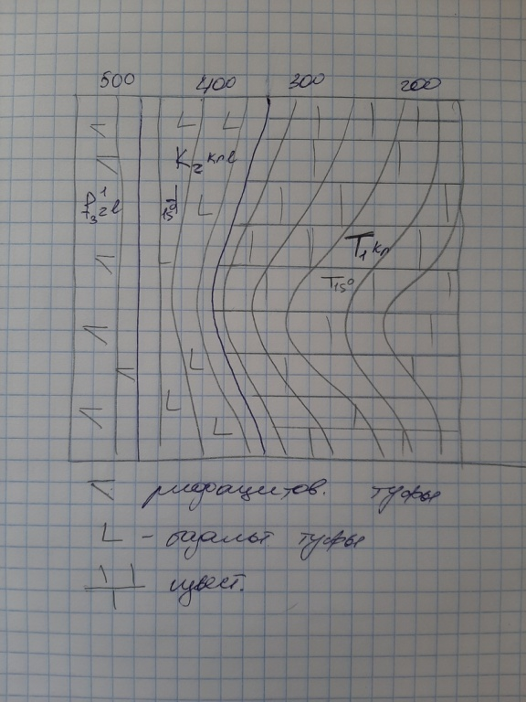

3) 1 (нет рисунка)
а) параллельное несогласие в подошве C₁( не хватает D₁-D₃)
б) структурное несогласие в подошве J₃ (не хватает C₃, P₁₋₃,T₁₋₃,J₁₋₂)
4) Масштаб 1:100000
L-45-125 5
5) 5

15 баллов = 3
